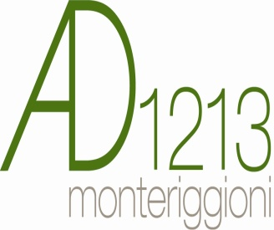
MONTERIGGIONI A.D. 1213 S.r.l.
Via Cassia Nord , 150
53035 Monteriggioni ( SI )
C.F. e P.IVA 01069370524
tel e fax 0577/304305
annodomini1213@monteriggioniturismo.it

OGGETTO: Richiesta preventivo per il servizio di assistenza elettrica in occasione della FESTA MEDIEVALE 2016

Con la presente siamo a richiedere un preventivo di spesa a corpo per il servizio di assistenza elettrica in occasione della festa medievale 2016 che si svolgerà nei seguenti giorni: 8,9,10 e 15,16,17 luglio 2016.

I lavori richiesti sono riportati nell’allegato A

Il preventivo deve pervenire entro il 1.6.2016, per posta. Fa fede il timbro postale

In attesa, porgiamo distinti saluti,
MONTERIGGIONI AD 1213 srl
Eraldo Ammannati

Monteriggioni, 26 maggio 2016

